**UNIVERSIDAD ESCUELA COLOMBIANA DE INGENIERÍA JULIO GARAVITO**

LABORATORIO 6

MODELOS Y BASES DE DATOS

NOMBRES:

CHRISTIAN ALFONSO ROMERO

JUAN SEBASTIAN PUENTES JULIO

PROFESOR:

MARIA IRMA ROZO

FECHA:

3/11/24

**A. EXPLORANDO**

1. Explore el archivo usando un navegador y un editor.

¿Cuáles son las ventajas de uno u otro?

* Navegador.
  + En la exploración del archivo en el navegador encontramos ventajas como la facilidad de visualización ya que se ingresa de manera casi que inmediata, en este destacó los colores en las etiquetas que permiten tener una perspectiva más clara del código.
  + Por otro lado también destacamos que en el navegador no hay pérdida del formato como lo es la indentación.
* Editor
  + Para editor tomamos a Visual Studio Code, en este aparte de la ventaja de los colores también destacó la selección de todas las ocurrencias lo que permite tener una percepción clara de los inicios y fin de cada sección gracias a las etiquetas.

2. Describa la información que encuentra en el archivo.

* En el archivo encontramos información del departamentos como Computer Science con código CS, Electrical Engineering con código EE y Lingüístics con código LING, cada unos de estos departamentos almacenan cursos que ofrecen junto a los profesores y la cantidad de estudiantes inscritos.

**B. CONSULTAS INICIALES**

1. ¿De cuáles cursos se tiene información?

[a. Nombre con etiqueta] [b. Nombre sin etiqueta] [c. Número con atributo] [d. Número sin atributo][e. Número total de cursos]

1. Course_Catalog/Department/Course/Title

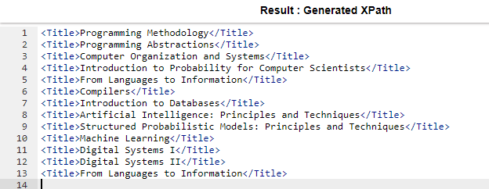

1. Course_Catalog/Department/Course/Title/text()

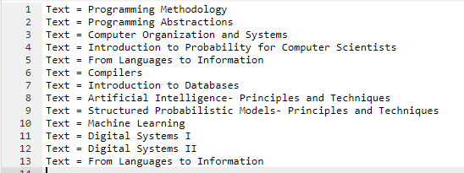

1. Course_Catalog/Department/Course/@Number

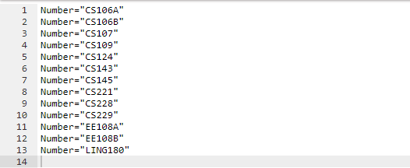

1. string(Course_Catalog/Department/Course/@Number)

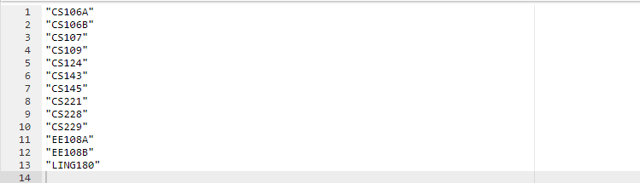

1. count(Course_Catalog/Department/Course/Title)



2. ¿Cuál es la información del curso Machine Learning?

[a. Toda la información] [b. Todos los atributos] [c. Todas las etiquetas]

1. Course_Catalog/Department/Course[Title = "Machine Learning"]

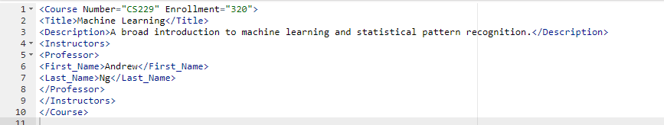

1. Course_Catalog/Department/Course [Title = 'Machine Learning'] /@*
2. Course_Catalog/Department/Course [Title = 'Machine Learning']/*

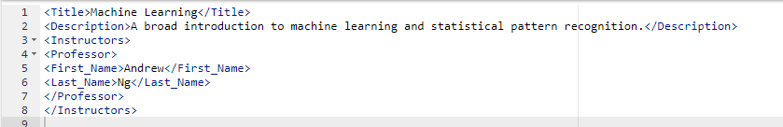

3. ¿Cuántos departamentos tenemos? ¿Cuales son?[Nombre]

1. count(Course_Catalog/Department/Title)



1. Course_Catalog/Department/Title



4. ¿A qué departamento pertenece el curso Machine Learning? [Codigo]

1. Course_Catalog/Department[Course [ Title = "Machine Learning"]] /@Code



5. ¿Cuáles cursos son iniciales (no tienen prerrequisitos)? [Nombre]

1. Course_Catalog/Department/Course[not(Prerequisites)/Title

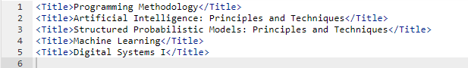

6. ¿Cuáles cursos son finales (no son prerrequisitos de ninguno)? [Nombre]

1. Course_Catalog/ Department//Course [not (@Number = //Prereq)] /Title

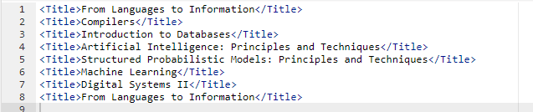

7. ¿Cuáles directores de departamento son profesores de cursos del departamento?[La Información del director](Los profesores se pueden identificar por su apellido)

1. Course_Catalog/ Department [ Chair/Professor/Last_Name = Course/Instructors/Professor/Last_Name]/Chair/Professor

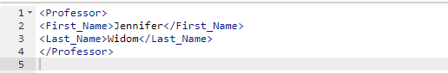

8.¿Cuál es el total de inscripciones de los cursos?

1. sum(Course_Catalog/Department/ Course/@Enrollment)



9. ¿De cuáles cursos no se conoce el número de inscritos? [Nombre]

1. Course_Catalog/Department/ Course[not(@Enrollment)]

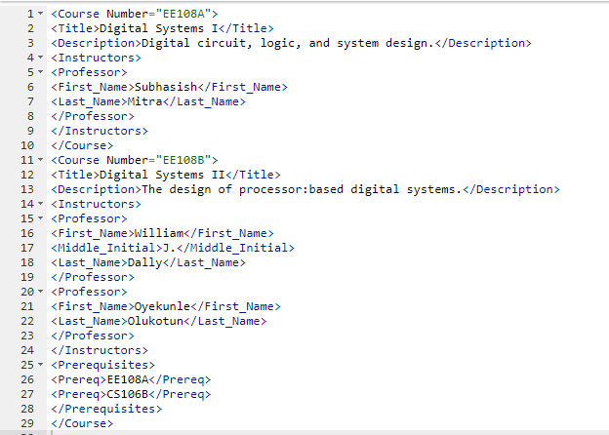

10. ¿Cuál curso tiene el mayor número de inscritos? [Nombre]

1. Course_Catalog/Department//Course[not(@Enrollment < //Course/@Enrollment)]/Title



B. Consultas quiz Standford

1. Return all Title elements (of both departments and courses).
   1. Course_Catalog/Department//Course//Title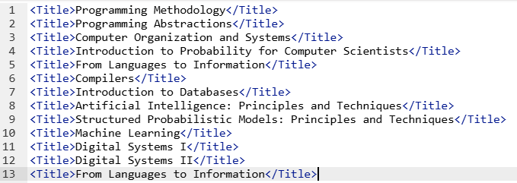
2. Return last names of all department chairs.
   1. Course_Catalog/Department/Chair/Professor/Last_Name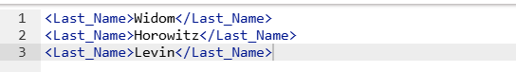
3. Return titles of courses with enrollment greater than 500.
   1. Course_Catalog/Department//Course[@Enrollment > 500]/Title
4. Return titles of departments that have some course that takes "CS106B" as a prerequisite.
   1. Course_Catalog/Department[Course/Prerequisites/Prereq = 'CS106B']/Title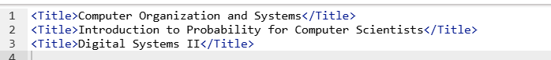
5. Return last names of all professors or lecturers who use a middle initial. Don't worry about eliminating duplicates.
   1. Course_Catalog/Department//Lecturer[Middle_Initial]/Last_Name | //Professor[Middle_Initial]/Last_Name

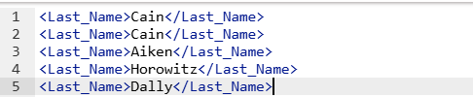

1. Return the title of courses that have a cross-listed course (i.e., that have "Cross-listed" in their description).
   1. count(Course_Catalog/Department//Course[contains(Description, 'Cross-listed')])



1. Return the enrollment of all courses in the CS department.
   1. Course_Catalog//Department[@Code='CS']/Course/@Enrollment

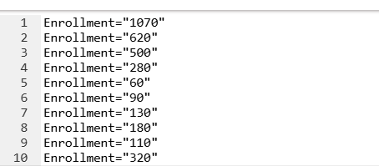

1. Return last names of instructors teaching at least one course that has "system" in its description and enrollment greater than 100.
   1. Course_Catalog/Department//Course[contains(translate(Description, 'SYSTEM', 'system'), 'system') and @Enrollment > 100]/Instructors/*/Last_Name



1. Return the title of the course with more than 2 instructors
   1. Course_Catalog/Department//Course[count(Instructors/*) > 2]/Title
2. Return course numbers of courses that have the same title as some other course. (Hint: You might want to use the "preceding" and "following" navigation axes for this query, which were not covered in the video or our demo script; they match any preceding or following node, not just siblings.)
   1. Course_Catalog/Department//Course[Title = preceding::Course/Title or Title = following::Course/Title]/@Number

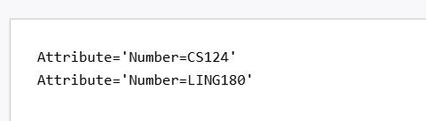

1. Return the courses numbers of courses that have no lecturers as instructors.
   1. Course_Catalog/Department//Course[not(Instructors/Lecturer)]/@Number

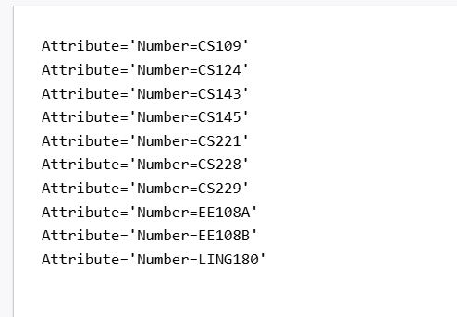

1. Return titles of courses taught by the chair of a department. For this question, you may assume that all professors have distinct last names.
   1. Course_Catalog//Department/Chair/Professor[Last_Name = //Department/Chair/Professor/Last_Name]/following::Course/Title

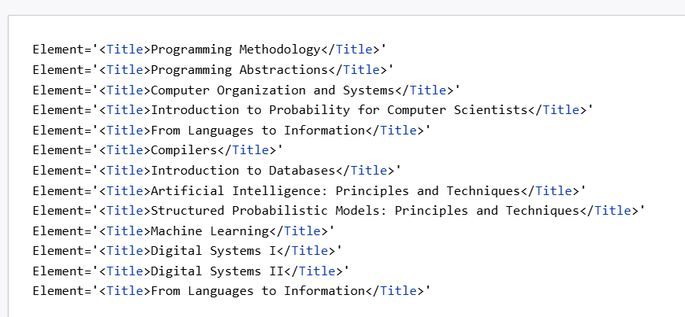

1. Return titles of courses taught by a professor with the last name "Ng" and by a professor with the last name "Thrun".
   1. Course_Catalog/Department//Course[Instructors/Professor[Last_Name='Ng'] or Instructors/Professor[Last_Name='Thrun']]/Title

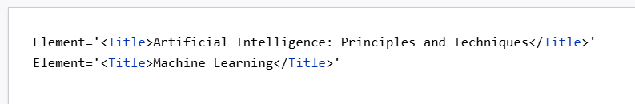

1. Return course numbers of courses that have a course taught by Eric Roberts as a prerequisite. (4) Return last names of instructors teachiing at least one course that has system in its description and enrollment greater than 100.
   1. Course_Catalog/Department//Course[contains(translate(Description, 'SYSTEM', 'system'), 'system') and @Enrollment > 100]//Instructors/*/Last_Name

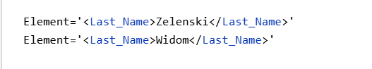

C. Consultas propias

Propongan e implementen cinco consultas propias

1. Cual es el profesor de Linguistics?
2. Course_Catalog//Department[Title='Linguistics']/Chair/Professor

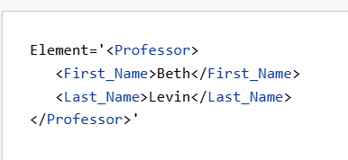

2. Cual es el nombre de la clase con código CS107?

Course_Catalog//Course[@Number='CS107']/Title

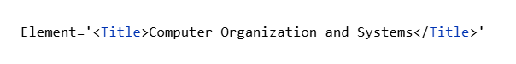

3. ¿Qué clase da el profesor Jurafsky?

Course_Catalog/Department//Course[Instructors/Professor[Last_Name='Jurafsky']]/Title

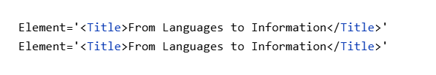

4. ¿Qué clases tienen en su código EE?

Course_Catalog/Department//Course[contains(@Number, 'EE')]/Title

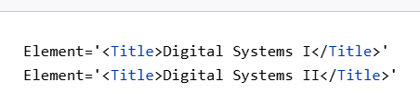

5. ¿Qué departamentos hay?

Course_Catalog//Department[count(Course) > 0]/Title

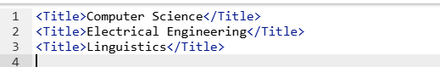

D. Esquema

Proponga un DTD para estos datos.

<!ELEMENT Course_Catalog (Department+)>

<!ELEMENT Department (Title, Chair, Course+)>

<!ATTLIST Department Code CDATA #REQUIRED>

<!ELEMENT Title (#PCDATA)>

<!ELEMENT Chair (Professor)>

<!ELEMENT Course (Title, Description?, Instructors, Prerequisites?)>

<!ATTLIST Course Number CDATA #REQUIRED

Enrollment CDATA #IMPLIED>

<!ELEMENT Description (#PCDATA)>

<!ELEMENT Instructors (Professor | Lecturer)+>

<!ELEMENT Prerequisites (Prereq+)>

<!ELEMENT Prereq (#PCDATA)>

<!ELEMENT Professor (First_Name, Middle_Initial?, Last_Name)>

<!ELEMENT Lecturer (First_Name, Middle_Initial?, Last_Name)>

<!ELEMENT First_Name (#PCDATA)>

<!ELEMENT Middle_Initial (#PCDATA)>

<!ELEMENT Last_Name (#PCDATA)>

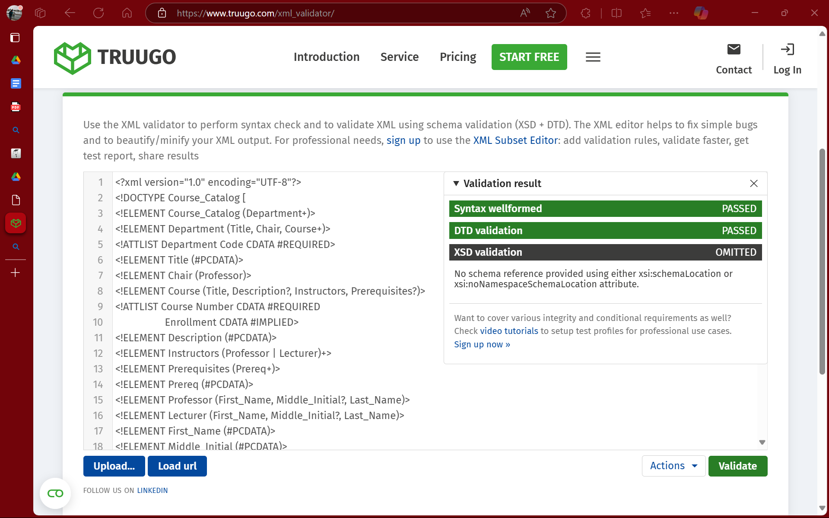

E. Nuevos datos

Incluya en el archivo la información de tres cursos que no existan en el archivo. Verifique que cumple el esquema definido anteriormente.

Código en archivo Adjunto

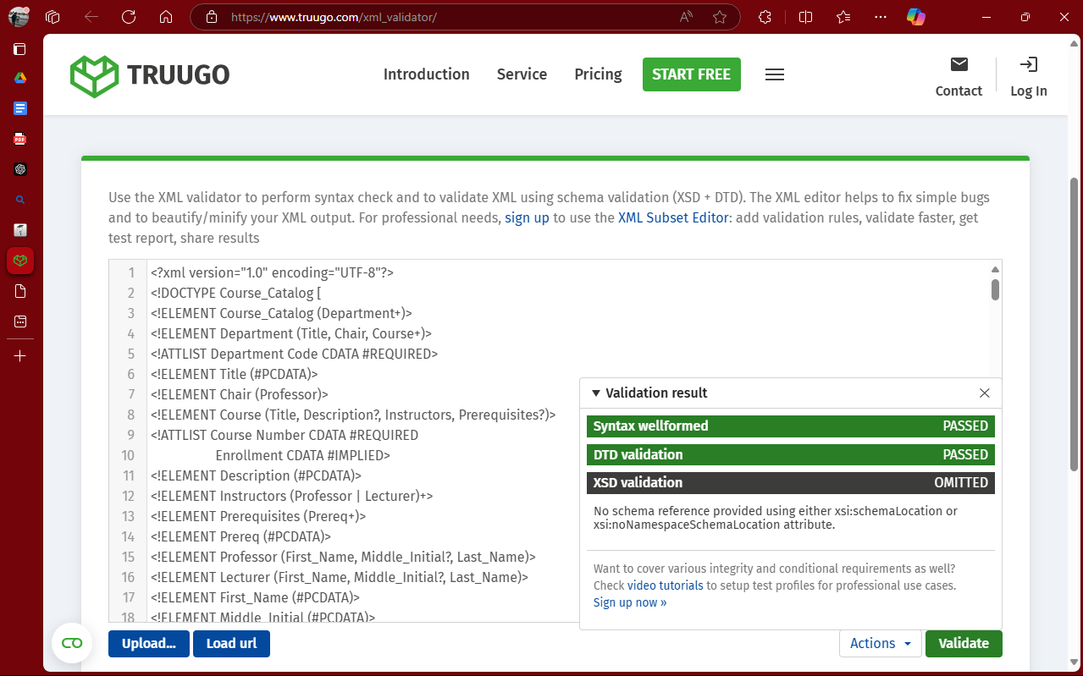

PUNTO DOS. (XML – Oracle) laHause. Oferta. Anexos

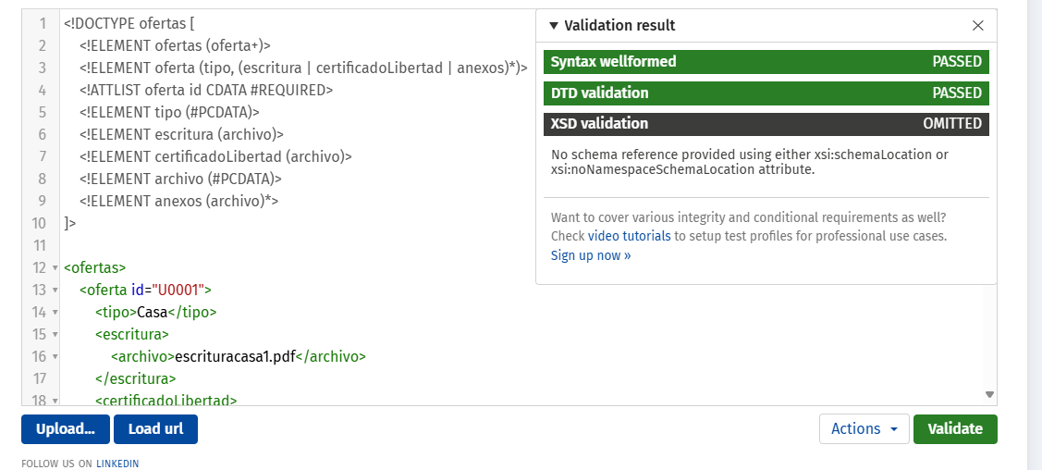

Código en archivo adjunto

RETROSPECTIVA

1. ¿Cuál fue el tiempo total invertido en el laboratorio por cada uno de ustedes?

(Horas/Hombre)

Sebastian Puentes:

Christian Romero:

2. ¿Cuál es el estado actual del laboratorio? ¿Por qué?

El estado del laboratorio es terminado principalmente por la comunicación, y el trabajo en equipo

3. ¿Cuál consideran fue el mayor logro? ¿Por qué?

Como mayor logro consideramos que fue la finalización con éxito de todos los laboratorios.

4. ¿Cuál consideran que fue el mayor problema técnico? ¿Qué hicieron para

Resolverlo?

Para este laboratorio no tuvimos problemas técnicos.

5. ¿Qué hicieron bien como equipo? ¿Qué se comprometen a hacer para mejorar los

Resultados?

Como equipo destacó la comunicación, y para mejorar los resultados nos comprometemos a continuar con dedicación y el trabajo que desarrollamos.